Lo mejor para hacer búsquedas es usar los queryparams (parámetros de búsqueda)

Es cuando en la barra colocamos un signo de interrogación el nombre del parámetro igual al texto que queremos buscar, se va a usar a modo de variable de estado el useSearchParams()

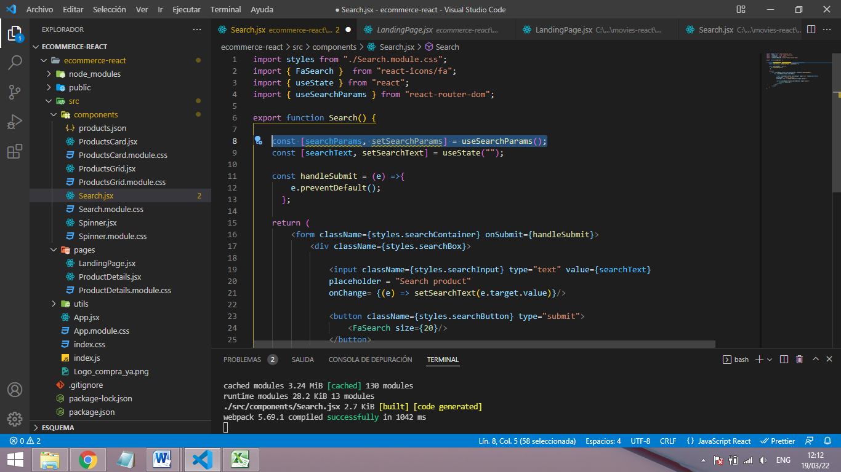

Con su respective importación

Si queremos cambiar los parametros de ruta usamos setSearchParams

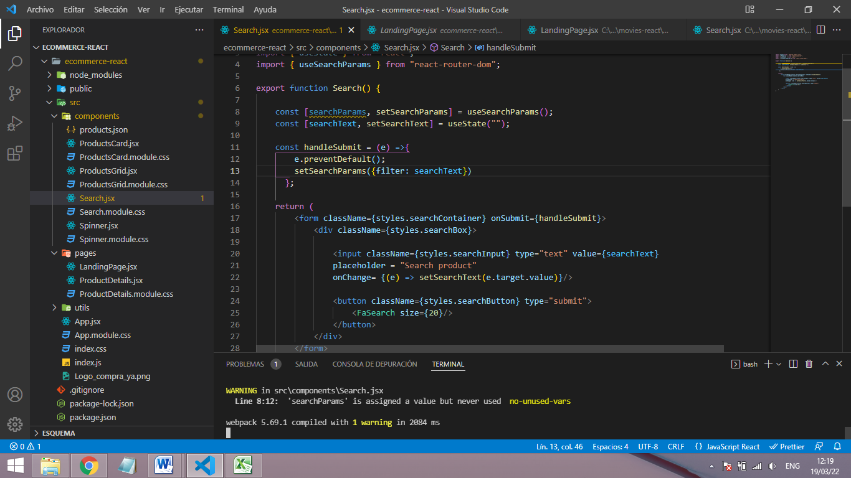

Acá lo que hice fue en la función que recoge el submit del formulario incluí el setSearchParams y dentro definí una variable filter a la cual le asigne el valor de la variable de estado searchText que contiene el onchange del input especificamente el e.target.value

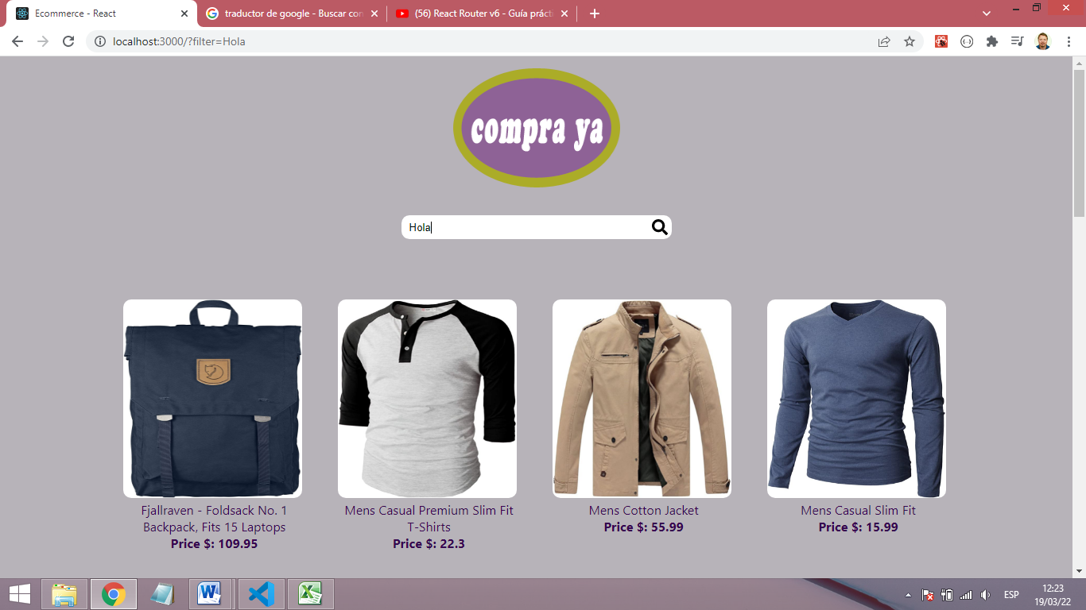

Se puede ver como en la ruta aparece el parámetro igual al texto de busqueda al hacer submit

Esto sería los query params

Ahora cuando refrescamos vemos que se nos pierde la búsqueda para evitar eso en el value del formulario colocamos

 value={searchParams.get("filter")}

Ahora eso lo vamos a asignar a una variable

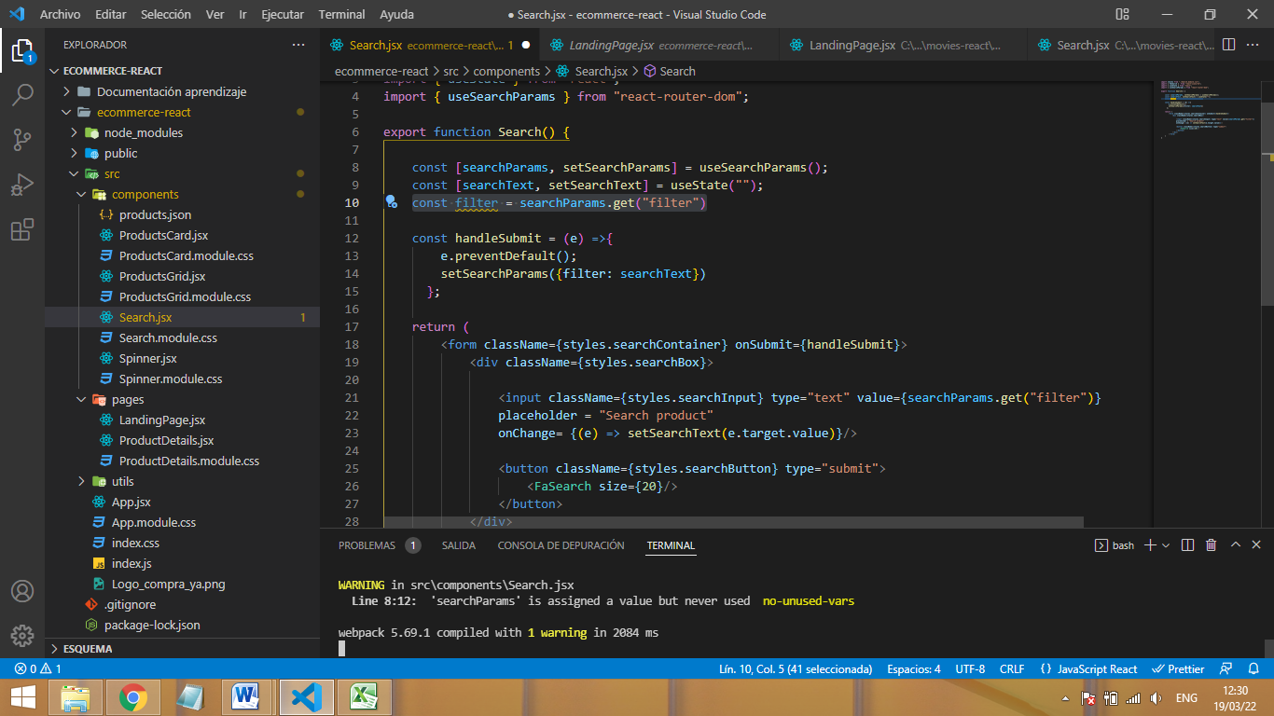

Ahora en caso de que filter no tenga nada incluimos lo siguiente ya que el value de un input no puede ser indefinido

const filter = searchParams.get("filter") ?? "";

Con eso le decimos que por defecto ponga comillas vacías

